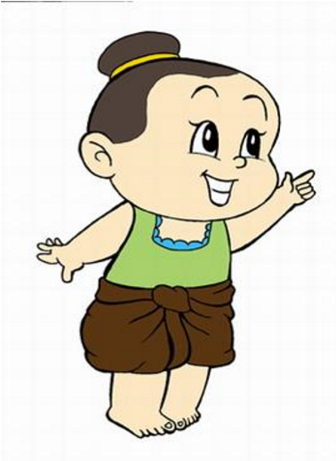
คำชี้แจง

เครื่องมือพัฒนาความสามารถในการอ่านและการเขียน
ชั้นประถมศึกษาปีที่ 4

๑. เครื่องมือพัฒนาความสามารถในการอ่านและการเขียนฉบับนี้ มีจุดประสงค์เพื่อพัฒนาความรู้ความสามารถในสาระ มาตรฐานการเรียนรู้และตัวชี้วัดของกลุ่มสาระการเรียนรู้ภาษาไทย ตามหลักสูตรแกนกลางการศึกษาขั้นพื้นฐาน พุทธศักราช ๒๕๕๑ โดยเน้น 1) สาระการอ่านที่เชื่อมโยงกับสาระหลักการใช้ภาษาไทย และวรรณคดีและวรรณกรรม และ 2) การเขียน
๒. เครื่องมือพัฒนาความสามารถในการอ่านและการเขียนฉบับนี้ คือ
การอ่าน แบ่งเป็น 2 ตอน คือ
ตอนที่ 1 การอ่านตามหลักการใช้ภาษาไทย เป็นการพัฒนาความสามารถในการใช้คำในประโยคได้อย่างมี ความหมายและถูกต้อง และการใช้ภาษาไทยได้อย่างถูกต้องเหมาะสมตามหลักการใช้ภาษาไทย
ตอนที่ 2 การอ่านรู้เรื่อง เป็นการพัฒนาความสามารถในการจับใจความสำคัญ แยกแยะข้อเท็จจริง และข้อคิดเห็น คาดคะเนเหตุการณ์ และสรุปความรู้และข้อคิดจากเรื่องที่อ่านไปประยุกต์ใช้ ในชีวิตประจำวัน

การเขียน แบ่งเป็น 2 ตอน คือ
ตอนที่ 1 การเขียนสรุปใจความสำคัญ เป็นการพัฒนาความสามารถในการเขียนสรุปใจความสำคัญ
ตอนที่ 2 การเขียนเรื่องตามจินตนาการ เป็นการพัฒนาความสามารถในการเขียนเรื่องตามจินตนาการจากภาพ

๓. การใช้เครื่องมือพัฒนาความสามารถในการอ่านและการเขียน
การอ่าน
๑) ลักษณะเครื่องมือ เป็นแบบทดสอบชนิดเลือกตอบ 4 ตัวเลือก
๑.วัตถุประสงคของชุดฝกทักษะการอาน การเขียนของนักเรียนระดับ
ชั้นประถมศึกษาปที่ ๔
๑.๑ เปนการฝกทักษะในการอานออกเสียงและการเขียนคําทั่วไป คําที่มี
ตัวการันต คําทับศัพทคําสํานวน และคําเฉพาะ
๑.๒ เพื่อพัฒนาและสงเสริมทักษะดานการอาน การเขียนของนักเรียน
ใหมีพัฒนาการที่ดีขึ้น อยางตอเนื่อง
๒. ชุดฝกทักษะการอาน การเขียนของนักเรียนระดับชั้นประถมศึกษาปที่ 4
มีคําตามบัญชีคําพื้นฐาน จํานวน ๑,๒๔๖ คํา แบงคําออกเปน ๓ ทักษะดังนี้
ทักษะที่ ๑ การอานคําทั่วไป
ทักษะที่ ๒ การอานคําที่มีตัวการันต คําทับศัพท
ทักษะที่ ๓ การอานคําสํานวน และคําเฉพาะ
๓. ใหนักเรียนฝกอานออกเสียงคํา โดยเริ่มอานตั้งแตชุดฝกทักษะที่ ๑
ใหครูฟงครั้งละ ๑ ชุด
๔. ใหครูฟงการอานของนักเรียน ถานักเรียนอานถูกตองทุกคําในชุดฝกทักษะ
ที่ ๑ จึงจะสามารถให นักเรียนฝกอานชุดฝกทักษะถัดไปได หากนักเรียนอานถูกตองแคบางคํา
ไมครบทุกคําก็ใหนักเรียน ฝกอานจนอานไดถูกตองทุกคํา
การเขียน
๕. ใหครูเลือกคําจากชุดฝกทักษะที่ ๑ จํานวน ๑๐ – ๒๐ คํา สําหรับใหนักเรียน
เขียนตามคําบอก
๖. ครูใหนักเรียนเขียนตามคําบอกจํานวน ๒๐ คํา ถานักเรียนเขียนถูกตองทั้ง ๒๐
คำ สามารถให นักเรียนฝกเขียนชุดฝกทักษะถัดไปไดแตถานักเรียนเขียนไดแคบางคํา ก็ใหนักเรียน
ฝกเขียนชุดเดิม จนกวาจะเขียนไดครบทุกคํา

